## Общие примечания

Если **включить блок** при нажатой **кнопке “OPTION”**, то блок управления включит режим тестирования: все каналы пройдут «бегущий огонь» 10 раз.

Если держать нажатой кнопку, то после первого прохождения «бегущего огня» изменится режим Удара:

* режим «бегущий» – при «ударе» светодиоды вспыхивают поочередно, предыдущий светодиод выключается;
* режим «с накоплением» - при «ударе» светодиоды вспыхивают поочередно и не выключаются, пока не загорится последний светодиод;

Не стоит сильно сгибать или деформировать «руки» - часть проводов внутри может просто деформироваться и порваться.

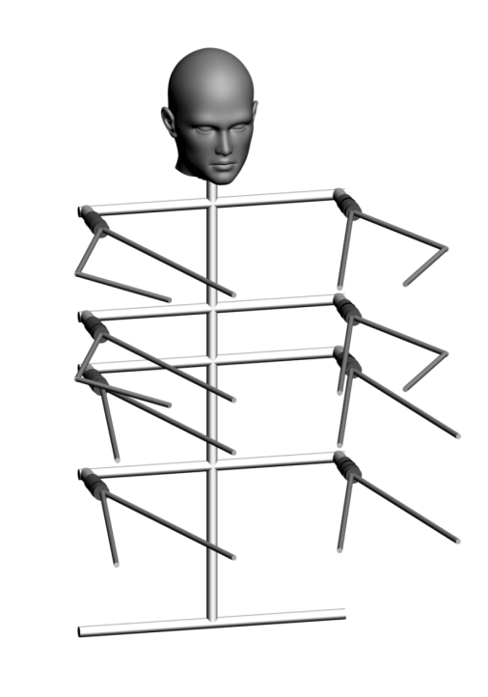Блок питания: 9-15 В.; 0,5-2 А.;

**ТРЕНАЖЕР для**

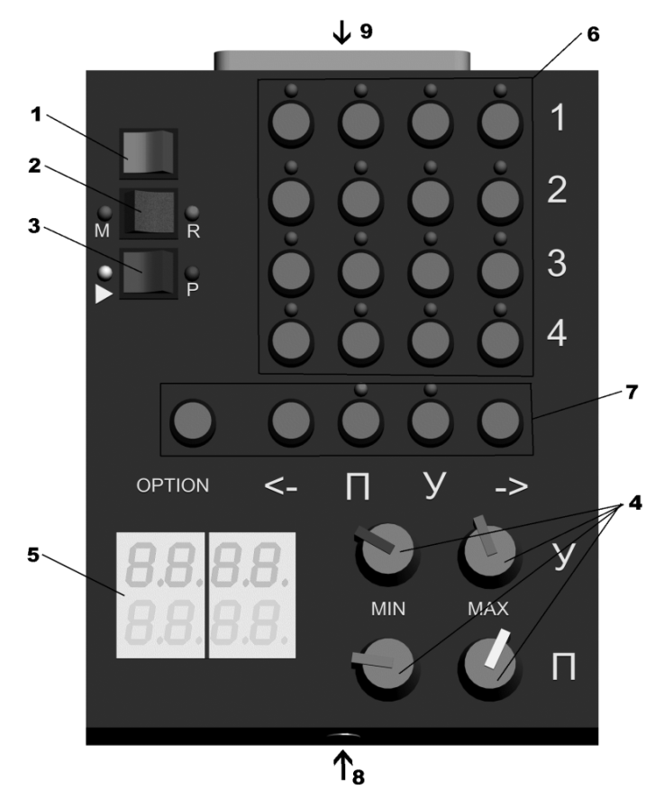**отработки ударов**

# 1 – Выключатель питания (красный)

2 – Переключатель «Случайный»/«Программа» (зеленый)

3 – Переключатель «Play»/«Программирование» (синий)

4 – Регуляторы времени «Удара»/«Паузы»

5 – Дисплей

6 – Кнопки включения/выключения каналов  
7 – Кнопки управления программированием

8 – Вход питания  
9 – Выход на распределительный блок

### Сборка тренажера и особенность работы

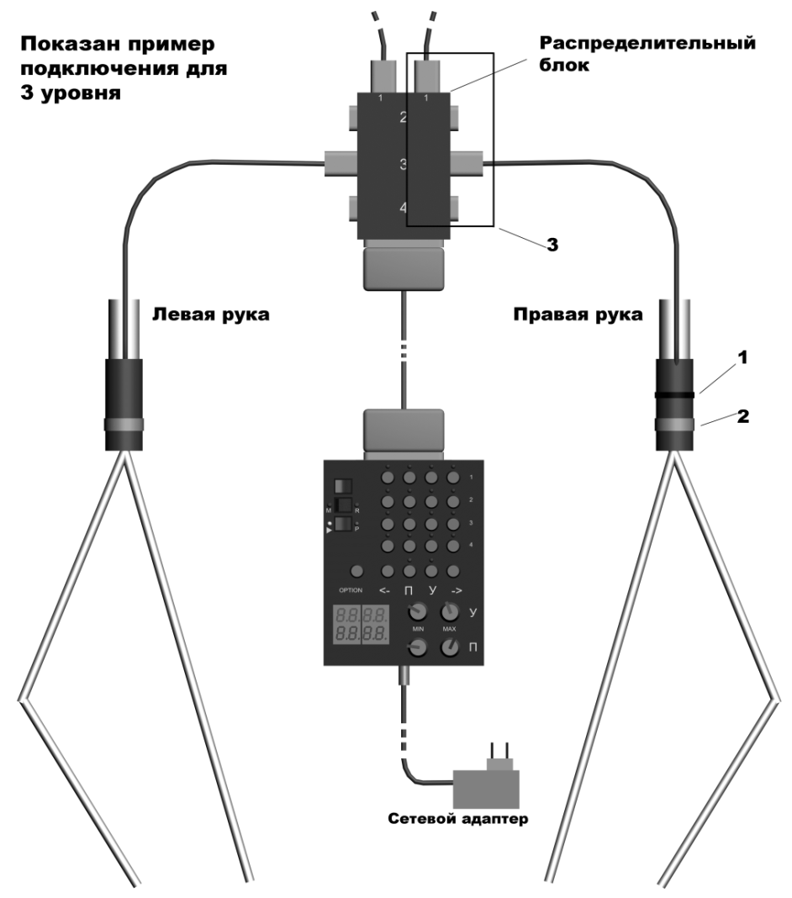

***1*** – черное кольцо указывает на то, что рука является правой, и её следует подключать **только к разъемам в черной рамке 3** на распределительном блоке.

***2*** – большее кольцо указывает на цвет светодиодов руки.

**Примечание**(для любого одного уровня): правая рука нормально работает только в случае подключения левой руки, в противном случае часть светодиодов левой руки не будет светиться.

**Режим работы «Все ПРОГРАММЫ»**

Режим работы «Все ПРОГРАММЫ» предназначен для воспроизведения до 16 программ, записанных во внутренней памяти блока управления последовательно и циклически.

Для включения режима надо нажать **переключатель 2** в положение **“M”** (светится красный светодиод слева от переключателя), **переключатель 3** в положение ►, и нажать **кнопку OPTION** (светятся белый светодиод слева от переключателя и синий светодиод справа от выключателя).

**Кнопками 6** можно выбирать какая программа будет/не будет последовательно воспроизводиться.

**Кнопками “←” и “→”**переключается число повторов воспроизведения любой программы.

**Например: {по очереди воспроизводятся 1,3,4,6,9,12 программы, каждая повторяется по 2 раза}**

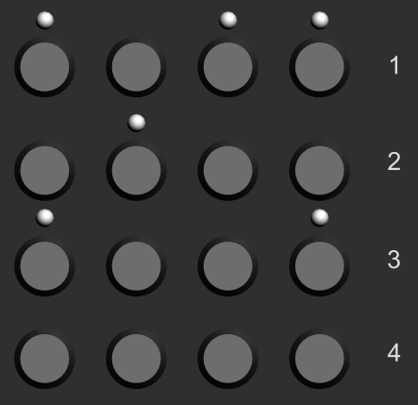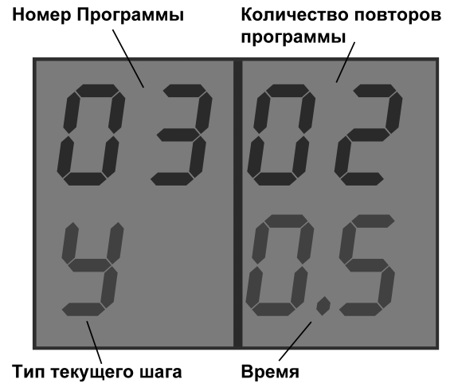

## Пример создания программы

**Задание:** создать программу:

1. удар длительностью 0,2 сек. на 1 канал;
2. пауза 0,5 сек.;
3. удар длительностью 0,2 сек на 4 канал;
4. пауза 0,5 сек.;
5. удар длительностью 0,2 сек. на 1 канал;
6. удар длительностью 0,2 сек. на 4 канал;
7. пауза 1,0 сек.;

Для создания программы:

1. кнопками“←” и “→” выбираем 1 ячейку;  
   нажимаем **кнопку «У»**, светится красный светодиод над ней; нажимаем **кнопку** ***1 канала***, светится красный светодиод над ней; ручкой «У – MAX»выбираем время 0,2 сек;
2. выбираем 2 ячейку;

нажимаем кнопку «**П**», светится зеленый светодиод над ней; ручкой «П– MAX»выбираем время 0,5 сек;

1. выбираем 3 ячейку; повторяем пункт 1, но уже выбираем *4 канал*;
2. выбираем 4 ячейку; повторяем пункт 2;
3. выбираем 5 ячейку; повторяем пункт 1;
4. выбираем 6 ячейку; повторяем пункт 3;
5. выбираем 7 ячейку; повторяем пункт 2, но выбираем время 1,0 сек.;
6. выбираем 8 ячейку; одновременно нажимаем кнопки «У» и «П»,  
   на индикаторе отобразится «End», засветятся зеленый и красный светодиоды над кнопками «У» и «П»;
7. переключаем блок управления в режим “PLAY”;

Программа записана в память!

## Режим работы «Случайный»

Для включения режима надо нажать **переключатель 2** в положение **“R”** (светится зеленый светодиод справа от переключателя).

**Кнопками 6** можно выбрать какие уровни, руки включены. Индикатором служит красный светодиод над каждой кнопкой.

**Регуляторами 4** выбирается минимальное и максимальное время паузы и удара.

**Кнопка «OPTION»** позволяет быстро включить/выключить все каналы.

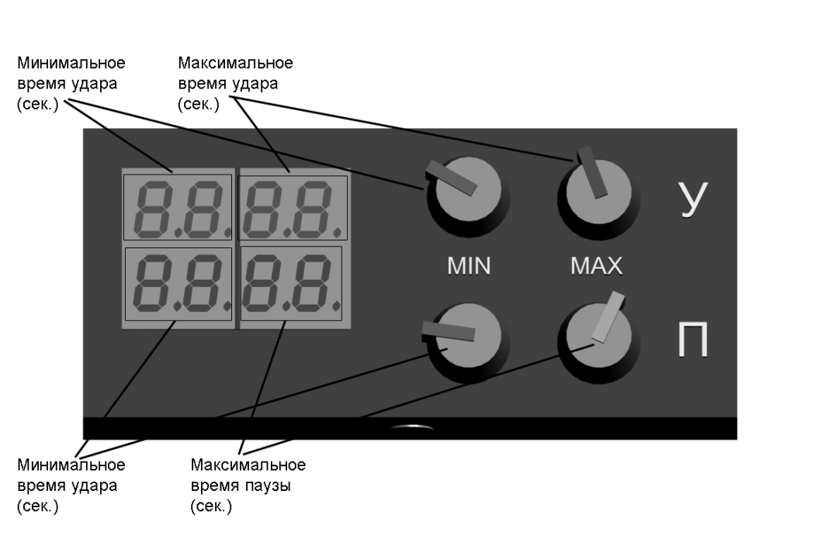Блок управления включает случайную руку (которая включена кнопками **6**) на случайное время удара (значение лежит в интервале между MAX и MIN установленным временем удара), потом ожидает время паузы (значение лежит в интервале между MAX и MIN установленным временем паузы). И так происходит циклически.

**Примечание:** если рукоятка MAX будет повернута меньше, чем MIN, то блок управления выставит MAX значение на индикаторе равным MIN.

Если попытаться выключить кнопками **6** все уровни – то блок управление оставит включенным один канал (чтобы в процессе работы не возникло ситуации, когда все каналы выключены).

## Режим работы «Play»

Режим работы Play предназначен для воспроизведения программ, записанных во внутренней памяти блока управления.

Для включения режима надо нажать **переключатель 2** в положение **“M”** (светится красный светодиод слева от переключателя), а **переключатель 3** в положение ►(светится белый светодиод слева от переключателя).

Кнопками“←” и “→” переключается номер воспроизводимой программы.

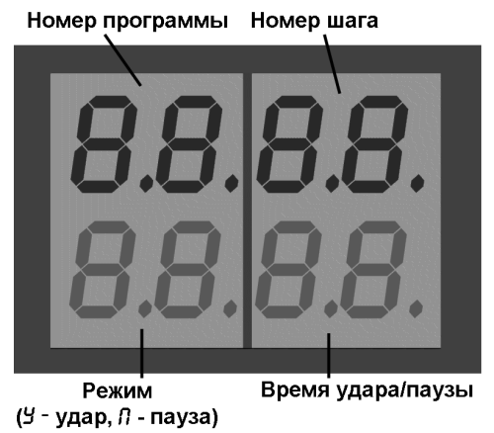

Если программу пуста, то на дисплее отобразится: «**_**»

## Режим работы «Программирование»

В этом режиме можно создавать свои рабочие программы, а затем воспроизводить их в режиме “PLAY”.

Для включения режима надо нажать **переключатель 2** в положение **“M”** (светится красный светодиод слева от переключателя), а **переключатель 3** в положение **“P”(**светится синий светодиод справа от переключателя).

В памяти устройства предусмотрено 25 программ. В каждой программе находится 50 ячеек.

Структура программа (пример):

|  |  |  |  |  |  |  |  |  |  |
| --- | --- | --- | --- | --- | --- | --- | --- | --- | --- |
| «Пауза» 1,0 сек. | «Удар» 0,5 сек. 5 канал | «Удар» 1,0 сек. 14 канал | «Пауза» 3,0 сек. | … | … | … | «End» | … | … |

Программа выполняется по кругу, пока не встретит ячейку с командой «End».

**Кнопками “←” и “→”** переключается шаг (ячейка) программы. **Кнопки «У» и «П»** предназначены для записи в ячейку команды.

Для создания программы:

1. выбрать в режиме “PLAY” нужный номер программы;
2. переключиться в режим «Программирование»;
3. выбрать 1-й шаг;
4. нажать кнопку «У» или «П», установить канал и время;
5. выбрать следующий шаг;
6. повторить пункты 4,5 нужное кол-во раз;
7. выбрать следующий шаг;
8. нажать одновременно кнопки «У» и «П». На индикаторе отобразится «End» (это значит, что программа будет выполняться циклически до этой ячейки);
9. переключиться в режим “PLAY”. Программа запишется в постоянную память устройства и будет доступна даже после выключения питания;

Кнопка “OPTION” - удаляет все содержимое выбранной программы;